Pour construire une figure géométrique, on peut suivre un programme de construction.
Pour cela, il faut :
- Connaître le vocabulaire spécifique de la géométrie ;
- Connaître les propriétés des figures ;
- Lire l’ensemble des indications avant de commencer, puis les suivre pas à pas ;
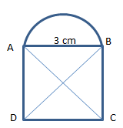
- Vérifier que l’on a les instruments nécessaires à la construction de la figure.
Avant de construire la figure, on peut faire un dessin à main levée.
« Trace un carré ABCD de 3 cm de côté. Trace un demi-cercle de diamètre [AB] à l’extérieur du carré. Trace les diagonales [AC] et [BD] du carré. »

Pour rédiger un programme de construction, on doit :
- Être précis dans les termes employés, le codage et les mesures ;
- Écrire les étapes chronologiquement, les unes sous les autres ;
- Mettre le verbe à l’infinitif ou à l’impératif en début de consigne.
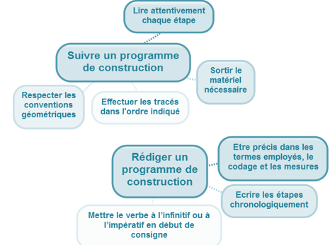
Pour construire une figure géométrique, on peut suivre un programme de construction.
Pour cela, il faut :
- Connaître le vocabulaire spécifique de la géométrie ;
- Connaître les propriétés des figures ;
- Lire l’ensemble des indications avant de commencer, puis les suivre pas à pas ;
- Vérifier que l’on a les instruments nécessaires à la construction de la figure.
Avant de construire la figure, on peut faire un dessin à main levée.
« Trace un carré ABCD de 3 cm de côté. Trace un demi-cercle de diamètre [AB] à l’extérieur du carré. Trace les diagonales [AC] et [BD] du carré. »

Pour rédiger un programme de construction, on doit :
- Être précis dans les termes employés, le codage et les mesures ;
- Écrire les étapes chronologiquement, les unes sous les autres ;
- Mettre le verbe à l’infinitif ou à l’impératif en début de consigne.

